Проект
«Мы помним! Мы гордимся!»

Информационная карта проекта (проектной идеи)

1 | Полное наименование проекта (проектной идеи) | Проект «Мы помним! Мы гордимся!», посвященный 75-летию Победы в Великой Отечественной войне
2 | Автор проекта (проектной идеи) | Ерофеева Екатерина Евгеньевна, волонтёр села Дубровного
3 | Целевая аудитория, количество участников, география проекта | Педагоги и обучающиеся МКОУ «Дубровинская ООШ», Совет ветеранов, Администрация с/с, КОЦ села Дубровного, Варгашинского района, Курганской области, подрядчики; количество участников 20 человек, из них волонтёров МКОУ «Дубровинская ООШ» 12; география проекта: кладбище села Дубровного, Варгашинского района, Курганской области
4 | Сроки выполнения проекта (проектной идеи) (продолжительность: дата начала - дата окончания) | 01.03.2017г. – 31.08.2017г.  1.Подготовительный этап: определение целей и задач, разработка плана проекта и ожидаемых результатов. Составление сметы расходов (сроки реализации - март 2017 года)  2.Организационный этап: организация волонтёров МКОУ «Дубровинская ООШ» и распределение обязанностей среди участников проекта; корректировка мероприятий (сроки реализации – апрель 2017 года)  3. Основной этап: поиск заброшенных могил участников Великой Отечественной войны; установление дат жизни умерших; работа в архивах поселкового музея (сроки реализации – апрель 2015 года).  4. Реализация проекта: благоустройство заброшенных могил умерших ветерана ВОВ и труженицы тыла: уборка территории; ремонт памятника и его замена, покраска оградки; обновление фотографий, надписи на памятниках; поиск родственников умерших (сроки реализации май - август 2017)
5 | Описание проблем, решению/снижению остроты которых посвящён проект (проектная идея) обоснование социальной значимости проекта (проектной идеи) (2-3 предложения) | В 2020 году страна будет праздновать 75-летие Победы в Великой Отечественной войне. В каждом селе, посёлке, городе будут чествовать земляков – участников войны и тружеников тыла, поэтому возникла идея восстановления надгробия и памятника участнику ВОВ и труженице тыла, безродной четы Шмаковых.
6 | Основные цели и задачи проекта (проектной идеи) | Цель проекта: Создание условий, способствующих патриотическому, духовному развитию подростков, расширение их социального опыта путем вовлечения подростков в общественно - полезный труд (облагораживание места захоронения ветерана ВОВ и труженицы тыла)  Задачи:  1. Воспитывать гражданско-патриотические чувства к Родине, ветеранам войны, воинам российской армии;  2. Воспитывать уважение и чувство благодарности ко всем, кто защищал и защищает нашу Родину.  3. Вовлечь ребят в социально-значимые дела по задуманному плану проекта (организовать работу по благоустройству заброшенных могил четы Шмаковых);  4.Организовать продуктивную совместную деятельность организаторов, партнеров и участников проекта.
7 | Форма реализации проекта (проектной идеи) краткое описание отдельных мероприятий, а так же указание на то, чьими силами планируется реализовать проект (проектную идею) | Основные виды деятельности по благоустройству места захоронения четы Шмаковых:  - Уборка территории – волонтёры МКОУ «Дубровинская ООШ».  - Замена фотографии - подрядчики  - Замена и установка памятника - подрядчики  - Установка надгробий - подрядчики  - Реставрация (покраска) оградки - волонтёры.  - Установка цветочных композиций – волонтёры.
8 | Описание позитивных изменений, которые произойдут в результате проекта (проектной идеи) | Реализация Проекта позволит привлечь внимание подростков к событиям Великой Отечественной войны. Обогатит духовный мир, приобщит подрастающее поколение к национальной истории и воспитанию гражданственности, патриотизма и любви к Родине. Участие в социально-полезной деятельности (благоустройство заброшенных могил ветерана ВОВ и труженицы тыла) будет способствовать приобретению новых навыков социального общения, развитию у детей чувства гордости за свой труд; развитию личности ребят путем прививания чувства благодарности и сопереживания героям войны; проявления подрастающим поколениям внимания и уважения к ветеранам, пожилым людям. Детьми осознается необходимость увековечивания памяти воинов, происходит укрепление семейных связей между поколениями, развитие чувства долга перед народом, Отечеством.
10 | Освещение проекта (проектной идеи) в социальных сетях и СМИ | Планируется осветить данную идею проекта на сайте ОУ и в местной газете «Маяк»

Вспомним всех поименно,
Горем вспомним своим…
Это нужно - не мёртвым!
Это надо – живым!

1.Актуальность проекта. В 2020 году исполняется знаменательная дата – 75-летие Победы в Великой Отечественной войне. Патриотическое воспитание подрастающего поколения всегда являлось одной из важнейших задач социальных организаций. Детство и юность – самая благодатная пора для привития священного чувства любви к Родине. Чувство любви к Родине – это одно из самых сильных чувств. Без него человек не ощущает своих корней, не знает истории своего народа. Принимая участие в этом проекте, очень важно донести до ребенка – чувство личной ответственности за свою Родину и ее будущее. Пробудить в детях любовь к родной земле, формируя такие черты характера, которые помогут стать достойным человеком и гражданином своей страны. Память о Великой Отечественной войне, ставшей для нашего поколения уже далекой историей – это не только хроника, летопись и дневники, но это её исторические уроки, вобравшие в себя социальный опыт прошлого и устремление в настоящее и будущее. Все дальше вглубь истории уходят события, связанные с Великой Отечественной войной. Великая Отечественная война… Война!!! Сколько жизней унесло, и принесло горя это страшное слово. Наш мир меняется, и меняются люди. Но память о тех, кто сражался, и стал героем, кто не вернулся с кровавых полей сражений, кто не покладая рук работал в тылу, о тех, чьё детство было украдено – память о них живёт, и будет жить вечно у нас в сердцах. И эта наша память никогда не изменится, и будет продолжаться в наших детях и внуках.
В связи с празднованием 75-летия Победы в Великой Отечественной войне. По всей стране пройдут торжественные мероприятия, посвящённые этому событию. В каждом селе, посёлке, городе будут чествовать земляков – участников войны и тружеников тыла, поэтому возникла идея восстановления надгробия и памятника безродной четы Шмаковых.
Могилы участника ВОВ Сергея Васильевича и труженицы тыла Таисии Петровны, умерших во второй половине 90-х годов ХХ века, обвалились и поросли травой. Поэтому учащиеся нашей школы приняли решение взять шефство над заброшенными могилами и восстановить их.
2. Цель проекта: Создание условий, способствующих патриотическому, духовному развитию подростков, расширение их социального опыта путем вовлечения подростков в общественно - полезный труд (облагораживание места захоронения ветерана ВОВ и труженицы тыла).
Задачи:
1. Воспитывать гражданско-патриотические чувства к Родине, ветеранам войны, воинам российской армии.
2. Воспитывать уважение и чувство благодарности ко всем, кто защищал и защищает нашу Родину.
3. Вовлечь ребят в социально-значимые дела по задуманному плану проекта. (организовать работу по благоустройству заброшенных могил четы Шмаковых).
4.Организовать продуктивную совместную деятельность организаторов, партнеров и участников проекта.

Надеемся, что социальный проект, окажет положительный результат в нравственном и патриотическом воспитании подрастающей молодежи и осуществления преемственности поколений.
БУДЕМ ДОСТОЙНЫМИ ПОДВИГОВ ОТЦОВ,
ДЕДОВ И ПРАДЕДОВ НАШИХ!

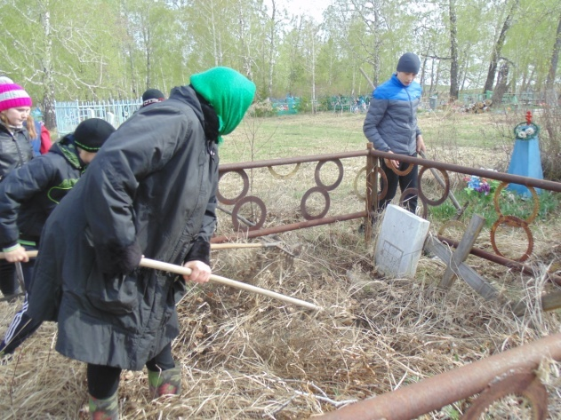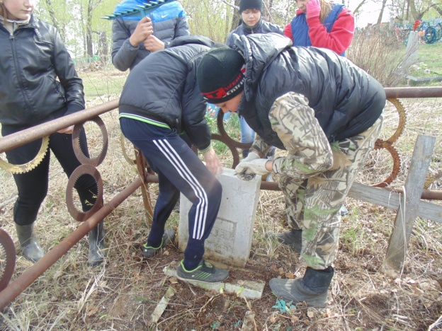
Состояние могил четы Шмаковых

